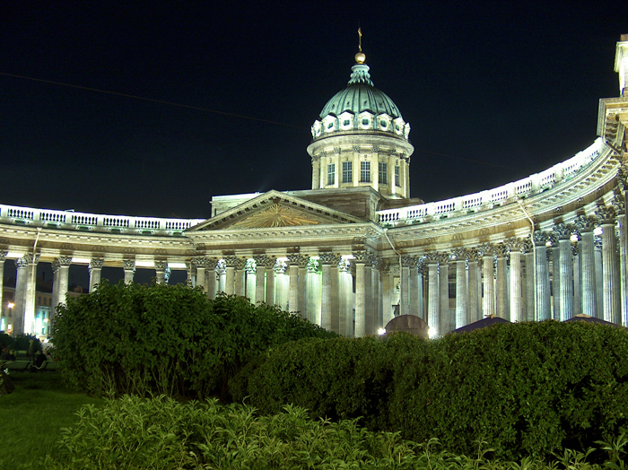
Приглашаем в Санкт-Петербург!!!

ПРАЗДНИК "АЛЫЕ ПАРУСА"
с 24 по 28 июня 2016г.
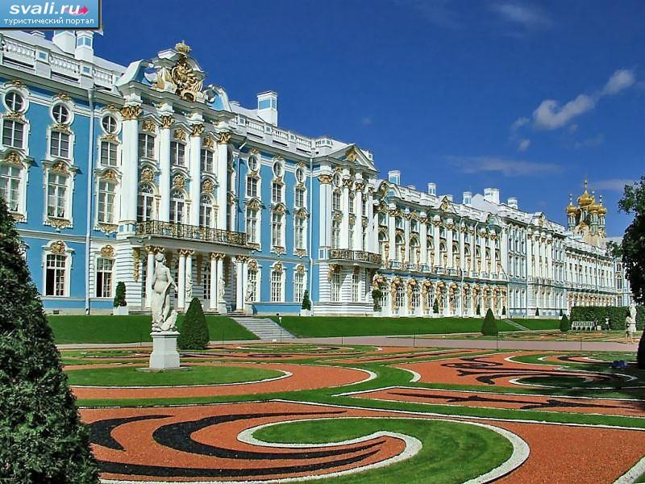
5 дней / 4 ночи (3 дня / 2 ночи в г.Санкт-Петербурге)

Стоимость тура: 8 600 руб. / шкл., 8 900 руб. / взр.

Программа:

1 день (24.06.16) – отправление в 14:00ч. из Нижнего Новгорода (пл. Ленина)
в 15:00ч. из Дзержинска; в 16:00ч. из Гороховца (автостанция); в 16:30ч. – Вязники
2 день (25.06.16) – Прибытие в г. Санкт-Петербург. ~ 08.00ч. Завтрак. Обзорная экскурсия по городу "Блистательный Санкт-Петербург». Вы увидите ансамбли центральных площадей ( Дворцовой, Исаакиевской, Сенатской), Адмиралтейство, Марсово Поле и Михайловский Замок, Летний Сад, Спасо-Преображенский Собор, комплекс Смольного монастыря и здание Смольного института, знаменитые Ростральные колонны на стрелке Васильевского острова. Большая экскурсия по территории Петропавловской крепости, с посещение Петропавловского собора, названного в честь святых апостолов Петра и Павла. Посещение Казанского собора.
За доп. плату речная прогулка по рекам и каналам Невы, продолжительностью 1 час. (300 руб. /шкл, 400 руб. /взр.)
Поздний обед. Размещение в гостиницах квартирного типа "Хлеб" или "На Фучика".
В 22:00 час. - Сбор группы в автобусе. Отправление на стрелку Васильевского острова или Дворцовую площадь.
*** С 23.00 час. - 02.00 час. - На стрелке Васильевского острова или Дворцовой площади - праздник выпускников "Алые Паруса", где Вы сможете увидеть парусник с алыми парусами и фантастический фейверк.
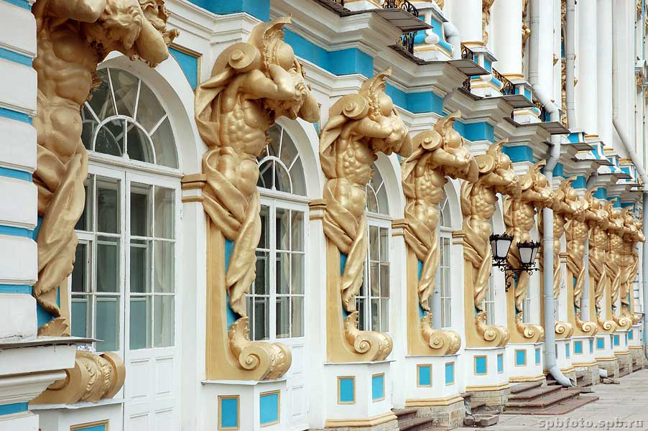
3 день (26.06.16) ~ 10: 00 час. - Завтрак в гостинице. Загородная экскурсия в Петергоф. В ходе экскурсии вы услышите рассказ о петергофской дороге, на которой выделялись участки под дачи для членов императорской семьи и приближенных. Некоторые сохранились до наших дней - Новознаменка, Михайловка, Александрия и недавно восстановленная Константиновская усадьба. Прогулка по Нижнему парку фонтанов. Экскурсия в один из малых дворцов (Банный Комплекс – супер!!! или классический Монплезир).
Поздний обед в 16.00 - 17.00 час.
***Ночная экскурсия на развод мостов с 23:00 час. до 02:00 час. (входит в стоимость программы).
4-й день ( 27.06.16) - Завтрак. Загородная экскурсия в Кронштадт.
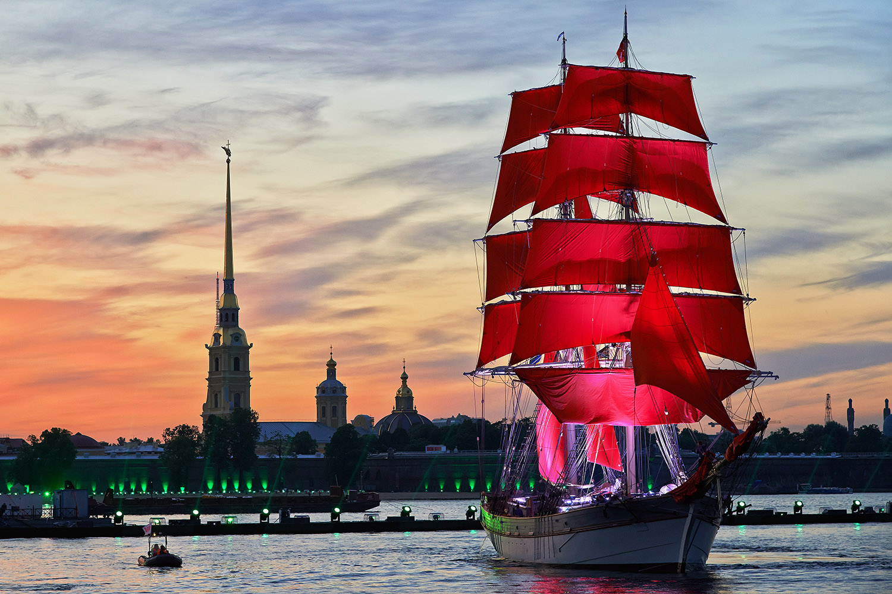
Экскурсия знакомит с закрытым военно-морским городом, основанным Петром Великим. В Кронштадте Вы увидите памятники русским мореплавателям и Петру I, действующий до сих пор Петровский сухой док, знаменитый Кронштадтский футшток, Кронштадтский морской собор и адмиралтейство. По дороге Вы узнаете об устройстве дамбы и ее конструкции. Это город, где родились и выросли Петр Капица, Николай Гумилёв, Галина Вишневская, Светлана Медведева. Поздний обед. Отправление домой.
5-й день(28.06.16) - Прибытие домой ~ 13.00 - 14.00 час.
В стоимость тура входит:
1. Проезд на автобусе ТУР-КЛАССА
2. Проживание в гостинице.
3. Питание 2-х разовое (3 завтрака, 3 поздних обеда в кафе)
4. Ночная экскурсия на развод мостов
5. Экскурсии по программе
6. Страховка от ДТП
* ПО ВАШЕМУ ЖЕЛАНИЮ ВОЗМОЖНО ИЗМЕНЕНИЕ ПРОГРАММЫ ТУРА.

